Частное учреждение образования

«Колледж бизнеса и права»

ОТЧЕТ ПО ЛАБОРАТОРНОЙ РАБОТЕ АУДО №5

Т.091005

Руководитель практики Л.В.Басалыга

Учащийся А.О.Зеневич

2022

Задание 1

Результат

Конфигуратор

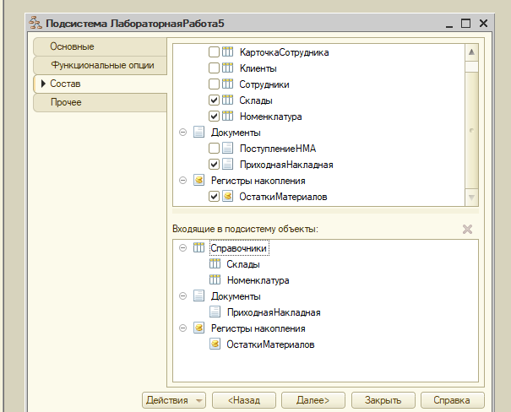

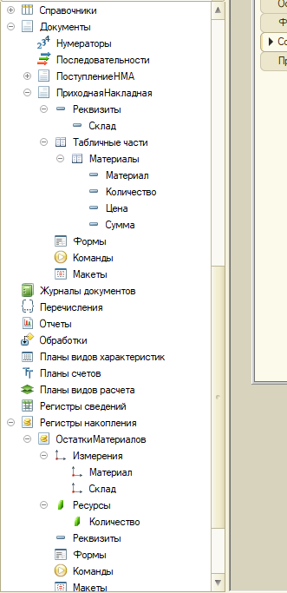

Конфигурация  
 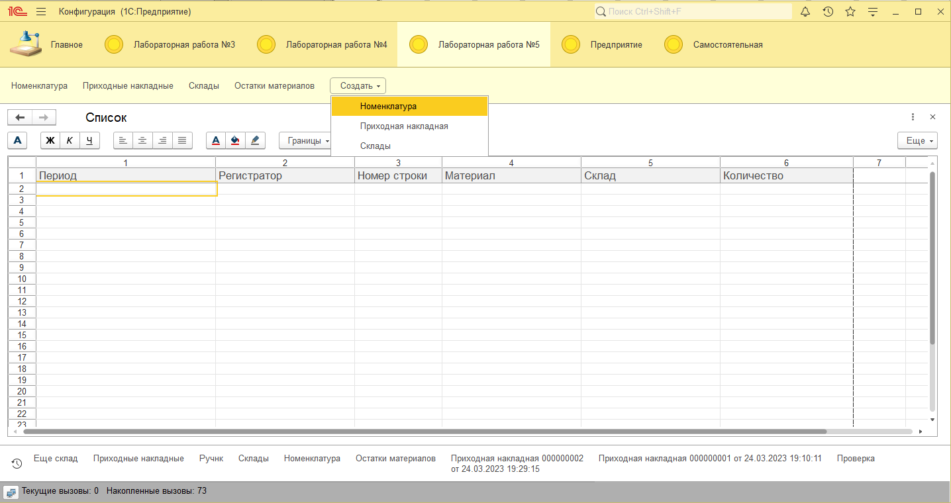

Ответы на контрольные вопросы:

1. Для чего предназначен объект конфигурации «Регистр накопления»?

Объект конфигурации "Регистр накопления" предназначен для хранения и накопления информации об изменениях величины определенного ресурса (например, товара на складе, суммы денежных средств на счете) в течение определенного периода времени.

1. Почему следует использовать регистры, хотя необходимая информация содержится в других объектах?

Использование регистров позволяет быстро получать сведения о текущих значениях ресурсов и осуществлять анализ их изменений за определенный период. Кроме того, регистры обеспечивают возможность автоматического формирования отчетов и анализа данных на основе накопленных в них сведений.

1. Для чего нужны измерения регистра, ресурсы и реквизиты?

Измерения регистра определяют основные параметры, по которым производится учет изменений ресурсов (например, склад, дата, номенклатура). Ресурсы определяют конкретные объекты, изменения которых фиксируются в регистре (например, определенный товар на складе). Реквизиты регистра позволяют хранить дополнительную информацию о движении ресурсов.

1. Что такое движения регистра, и что такое регистратор?

Основные формы регистра накопления включают форму списка записей регистра, форму редактирования записей, форму выбора записей и форму настройки журнала регистрации.

1. Как создать новый регистр накопления и описать его структуру?

Проведение документа в регистр накопления означает зафиксирование изменений ресурсов, указанных в документе, в соответствующем регистре.

1. Как создать движения документа с помощью конструктора движений?

Для создания нового регистра накопления необходимо задать его название, установить измерения, ресурсы и реквизиты, а также указать формы регистра. Структура регистра состоит из следующих элементов: таблицы движений, таблицы текущих остатков и таблицы общих остатков.

1. Как средствами встроенного языка обойти табличную часть документа и обратиться к ее данным?

Для доступа к данным табличной части документа с помощью встроенного языка необходимо использовать методы работы с объектами регистра. Например, для получения данных из табличной части документа можно использовать следующий код: Документ.ТабличныеЧасти.Название.ТекущийЭлемент.Значение("Наименование").

1. Как показать команды открытия списка регистра в интерфейсе конфигурации и в интерфейсе формы?

Для отображения команд открытия списка регистра в интерфейсе конфигурации необходимо создать элемент меню, указав соответствующую команду. Для отображения команд в интерфейсе формы необходимо добавить соответствующую кнопку на форму и настроить ее свойства, указав команду открытия списка регистра.